2023 - 2024 EĞİTİM – ÖĞRETİM YILI .............. http://www.fenusbilim.com OKULU 8. SINIF SEÇMELİ BİLİM UYGULAMALARI DERSİ GÜNLÜK DERS PLÂNI
I.BÖLÜM
Dersin Adı: | Seçmeli Bilim Uygulamaları | 16-22 Ekim 2023
Sınıf: | 8.Sınıf
Konu: | Bilim ve Teknolojinin Ekonomisi / Giyilebilir Teknoloji
Önerilen Ders Saati: | 2 Saat
II.BÖLÜM
Öğrenci Kazanımları/Hedef ve Davranışlar: |  | SBU.4.1. Bilimsel bilginin gelişiminin her aşamasında hayal gücü ve üretkenliğin öneminin farkına varır.  SBU.4.1. Bilimsel bilginin gelişiminin her aşamasında hayal gücü ve üretkenliğin öneminin farkına varır.
Ünite Kavramları ve Sembolleri:
Uygulanacak Yöntem ve Teknikler: |  | Anlatım, Soru Cevap, Grup Çalışması
Kullanılacak Araç – Gereçler:
Açıklamalar: |  | Giyilebilir teknolojileri araştırma ve kullandığı alanlara göre sınıflandırma.
Yapılacak Etkinlikler:
Özet: | Bugünün yaratıcı fikirleriyle ortaya konulan teknolojik ürünler, dünün hayaliydi. Olağan durumdan sıyrılıp, sıra dışına meyleden yaratıcı zihin, bilim ve teknolojinin kurucu öznesi olmuştur. Yaratıcı fikir için, düşsel tasarımla bir adım öteye geçmek isteyen kurucu öznenin, teorik düşüncelerini pratik alanda uygulaması gerekir. Bu evrenin sonunda insanlığa konforlu bir hayat sunmaya çalışan bilim ve teknoloji yine insanın kendisinin yaratıcı zekâsı ve hayal gücüne ihtiyaç duymaktadır. Zihindeki duvarlarını yıkan yaratıcılık ve hayal gücü, bilimin bu muhteşem yolculuğunda ön sıralarda yer alıp, yerini her gün hızla gelişen ve değişen, yaşamın her alanında kolaylık sağlayan bir teknolojiye bırakmıştır. Günümüz teknolojisine baktığımızda gerçekten de bilimin gizemli ve etkileyici yönü, yaratıcı insan zekâsının ilgisini çekmiştir. Zaten herhangi bir bilimsel çalışma insanlara fayda sağlamıyorsa bilim adamlarının çok fazla ilgisini çekmez. Bu yüzden yapılan bilimsel çalışmalar, temelinde insanların ihtiyaçlarını giderici, hayatlarını kolaylaştırıcı pratik yönler üzerinde durmuşlardır. Bu etkinliğin oluşturulmasında insanın yaratıcı zekâsına ve hayal gücüne ihtiyaç bulunmaktadır. Bu çalışmanın amacı, bilimsel bilginin üretilmesinde ve insanlığın hizmetine sunulmasında etkili olan yaratıcı zekânın ve hayal gücünün önemini vurgulamaktır. Bilim adamları yaratıcı zekâyı ve hayal güçlerini en iyi şekilde kullanan insanlardır. Onların varlığı bilimin gelişmesine neden olmuştur. Bilim adamı bilinmeyenler dünyasına girme cesaretini gösterip oradan bilgiyi alıp bilinenler dünyasına taşıyan kişidir. Bu da yaratıcı bir zekâ ve yüksek bir hayal gücüyle olabilir.  Giyilebilir teknoloji alanında yapılan çalışmaların çoğu insanların hayal gücü sonunda oluşan ürünlerdir.  GİYİLEBİLİR TEKNELOJİ  En basit biçimde giyilebilir teknolojiler, “kullanıcının vücuduna takılan teknolojik cihazlar” olarak tanımlanabilmektedir. Giyilebilir teknolojiler; genellikle, giyilebilir bilgisayarlar, akıllı giyim ve cihazlar, giyilebilir malzemeler gibi terimlerle ifade edilmektedir. Bir başka tanımla, giyilebilir teknolojiler, insanlar tarafından giyilebilecek mekanik ve teknolojik cihazlardır. Giyilebilir teknolojiler, üste giyilen teknolojik aletlerin genel adı olmakla birlikte; burada belirgin bir ayrım bulunmaktadır. Bir ürüne “giyilebilir teknoloji” denilmesi için, ürünün akıllı sensörlerden gelen bilgileri akıllı telefona kablosuz bağlantılar ile aktarması gerekmektedir. Bu cihazlar saatler, gözlükler, bileklik veya mücevher parçaları gibi birçok farklı biçimde olabilmektedir.  Giyilebilir teknolojiler; giyilebilir sağlık teknolojileri, giyilebilir tekstil teknolojileri ve giyilebilir tüketici elektroniği olarak üç ana kategoriye ayrılmaktadır.  Bu ürünler akıllı saatler, akıllı giysiler, akıllı ayakkabılar, başa takılan ekranlar, akıllı bileklikler, akıllı takılar, akıllı gözlükler ve vücuda yerleştirilen bilgisayarlar olarak kullanılmaktadır. Giyilebilir teknoloji ürünleri; baş, göz, kol, bacak- ayak, kulak, gövde, bilek ve diğer ürünler olarak da kategorilere ayrılmaktadır  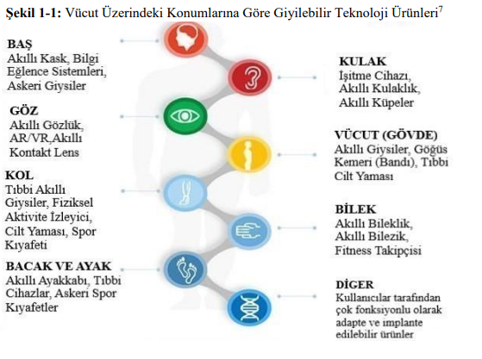
III.BÖLÜM
Ölçme ve Değerlendirme: | *Boşluk dolduralım  *Eşleştirelim Ölçme ve değerlendirme için projeler, kavram haritaları, tanılayıcı dallanmış ağaç, yapılandırılmış grid, altı şapka tekniği, bulmaca, çoktan seçmeli, açık uçlu, doğru-yanlış, eşleştirme, boşluk doldurma, iki aşamalı test gibi farklı soru ve tekniklerden uygun olanı uygun yerlerde kullanılacaktır.
IV.BÖLÜM
Dersin Diğer Derslerle İlişkisi:
V.BÖLÜM
Planın Uygulanmasıyla İlgili Diğer Açıklamalar:

Uygundur
........................
Fen Bilimleri Öğretmeni Okul Müdürü

Diğer haftaların günlük planları için www.fenusbilim.com

